Rallye Lecture Cycle 3 | Le repas des sorcières  Claude Cattelain (éditions Lire C’est Partir) |  | 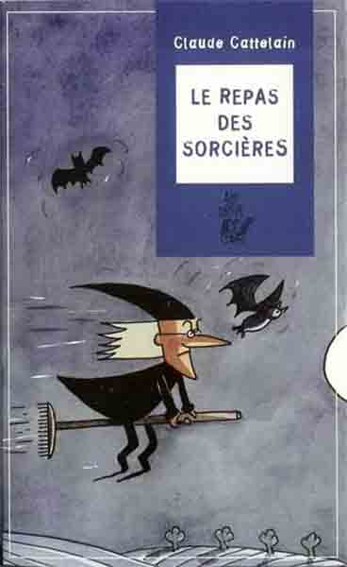
1 - Comment s’appellent les amies de Mathilde ?  a) Elles s’appellent Mauricette et Sylvie.  b) Elles s’appellent Claudine et Marie.  c) Elles s’appellent Marthe et Cunégonde. |  | 6 - Pourquoi le balai de Mathilde disparait-il ?  a) Car il a peur de l’animal.  b) Car un enfant l’a volé.  c) Car il a pris feu.
2 - Pourquoi Mathilde part-elle rapidement ?  a) Car elle ne sent pas bien.  b) Car elle a oublié quelque chose d’important.  c) Car elle a un rendez-vous. |  | 7 - Pourquoi les hommes sortent-ils de chez eux ?  a) Car ils ont entendu des coups de fusil.  b) Car c’est le matin.  c) Car les hurlements de Mathilde les ont réveillés.
3 - Comment s’appelle le balai magique de Mathilde ?  a) Il s’appelle Ocus Pocus.  b) Il s’appelle Baleto.  c) Il s’appelle Abracadabra. |  | 8 - Pourquoi Mathilde est-elle si triste ?  a) Car ses amies ne viendront pas.  b) Car elle n’a pas trouvé ce qu’elle cherchait.  c) Car elle déteste la nuit.
4 - Où Mathilde se rend-elle d’abord ?  a) Elle se rend dans le village.  b) Elle se rend dans la forêt magique.  c) Elle se rend au château du roi. |  | 9 - Comment Mathilde sait-elle qu’il y a un enfant dans la dernière maison ?  a) Elle sent l’odeur de l’enfant.  b) Elle voit des jouets dans le jardin.  c) Elle connait les habitants de la maison.
5 - Alors qu’elle rentre dans la maison, quel animal découvre Mathilde ?  a) Elle découvre un taureau.  b) Elle découvre un chien.  c) Elle découvre un lion. |  | 10 - Qu’a volé Mathilde dans la dernière maison ?  a) Elle a volé un enfant.  b) Elle a volé une couverture.  c) Elle a volé une citrouille.

Rallye Lecture Cycle 3 |  |  |  |  | Le repas des sorcières  Claude Cattelain (éditions Lire C’est Partir)
CORRECTION
1 - Comment s’appellent les amies de Mathilde ?  c) Elles s’appellent Marthe et Cunégonde. |  |  |  |  |  |  | 6 - Pourquoi le balai de Mathilde disparait-il ?  a) Car il a peur de l’animal.
2 - Pourquoi Mathilde part-elle rapidement ?  b) Car elle a oublié quelque chose d’important. |  |  |  |  |  |  | 7 - Pourquoi les hommes sortent-ils de chez eux ?  a) Car ils ont entendu des coups de fusil.
3 - Comment s’appelle le balai magique de Mathilde ?  a) Il s’appelle Ocus Pocus. |  |  |  |  |  |  | 8 - Pourquoi Mathilde est-elle si triste ?  b) Car elle n’a pas trouvé ce qu’elle cherchait.
4 - Où Mathilde se rend-elle d’abord ?  a) Elle se rend dans le village. |  |  |  |  |  |  | 9 - Comment Mathilde sait-elle qu’il y a un enfant dans la dernière maison ?  b) Elle voit des jouets dans le jardin.
5 - Alors qu’elle rentre dans la maison, quel animal découvre Mathilde ?  b) Elle découvre un chien. |  |  |  |  |  |  | 10 - Qu’a volé Mathilde dans la dernière maison ?  c) Elle a volé une citrouille.
Question | 1 | 2 | 3 | 4 |  | 5 |  | 6 | 7 | 8 | 9 | 10
Points | 1 | 1 | 1 | 1 |  | 1 |  | 1 | 1 | 1 | 1 | 1

